
ООО "ОКГ-НН"
ОГРН: 1215200028614 ИНН: 5263147637
Юридический адрес: 603089 г. Н. Новгород,
пер. Полтавский 13, помещение П2, офис 7.
info-mc@okg-nn.ru тел.: +7 951 903-83-28

БОЛТ ШЕСТИГРАННЫЙ М10Х30 DIN 933

Нормативный документ на продукцию ТУ 25.11.23-001-53629092-2022  Дата производства: 04.03.2025. | Количество | Ед.Изм
 | 18 | шт

Параметр (наименование показателя), ед.изм. | Норма  ТУ 25.11.23-001-53629092-2022 | Факт
Внешний вид | соответствует контрольному образцу | соответствует
 | 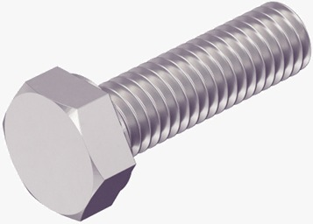
Артикул | БШ103
Вес за единицу измерения (кг) | 0.028 | соответствует
Длина (мм) | 30 | соответствует
Резьба | М10 | соответствует
Покрытие | Антикоррозийное покрытие цинком | соответствует
Класс прочности | 5.8-6.0 | соответствует
Комплектность | соответствие требованиям ТУ | соответствует
Маркировка | соответствие требованиям ТУ | соответствует
Упаковка | соответствие требованиям ТУ | соответствует
Свойства и преимущества | - Универсальный крепеж;
Хранение, транспортировка | Хранить в сухих помещениях, защищённых от воздействия агрессивных сред. Транспортировать обеспечив соответствующую защиту от загрязнений и механических повреждений

Заключение: продукция соответствует требованиям ТУ 25.11.23-001-53629092-2022
Сертификат соответствия РОСС RU.32001.04ИБФ1.ОСП28.52705

Генеральный директор | Сучков С.В.

